2023年上海市中等职业学校教师教学能力比赛

学校用户操作手册

版本号V1.0

上海教育软件发展有限公司
2023年4月

一、登录网址
登录网址：https://newsinfo.shedu.net.cn/teaching_competition
建议使用浏览器：Chrome 62及以上，Microsoft Edge 83及以上。

二、操作说明

1．学校用户注册与登录
2023年平台采用新用户注册方式进行账号登录，按照参赛团队进行报名，默认一个团队一个账号，由团队负责人负责注册并登录填报。
新用户注册，请点击登录页面右下角的“立即注册”按钮，如下图。
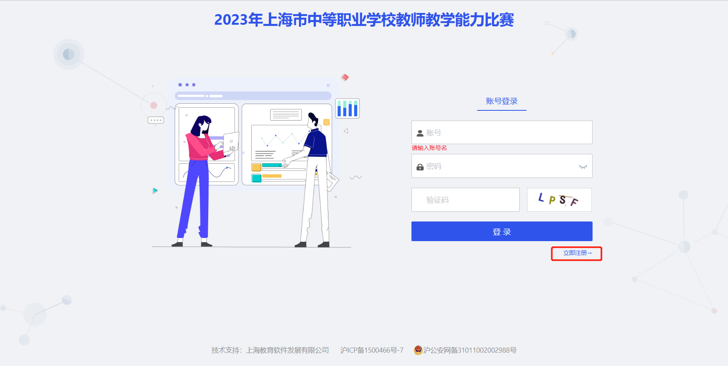
根据用户注册页面的文字提示输入相应内容，填写完成后点击“注册”按钮，其中登录密码最少6位，需包括至少1个大写字母、1个小写字母、1个数字和1个特殊字符（!@#$%^&*?），如下图。
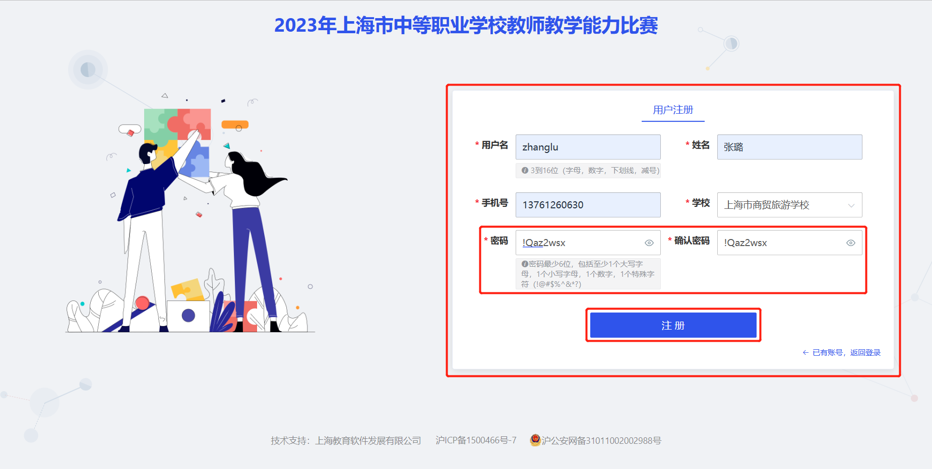
注册成功后，点击“前往登录”按钮，跳回登录页面进行用户登录，如下图。
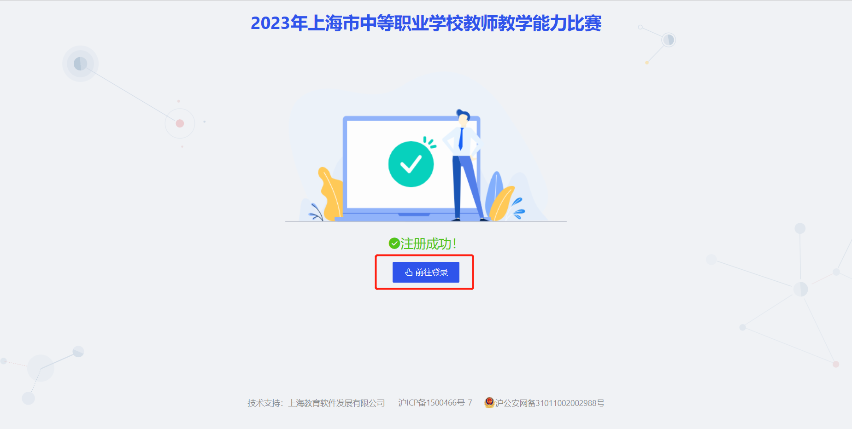

2．学校参赛报名—参赛作品基本信息
- 选择组别“思想政治课组”，“参赛学时”需≥12学时，如下图。
- 选择组别“公共基础课程组”，“课程名称”下拉选择，选项包括：语文、历史、数学、外语、信息技术、体育与健康、艺术、物理、化学，且“参赛学时”需≥12学时，如下图。
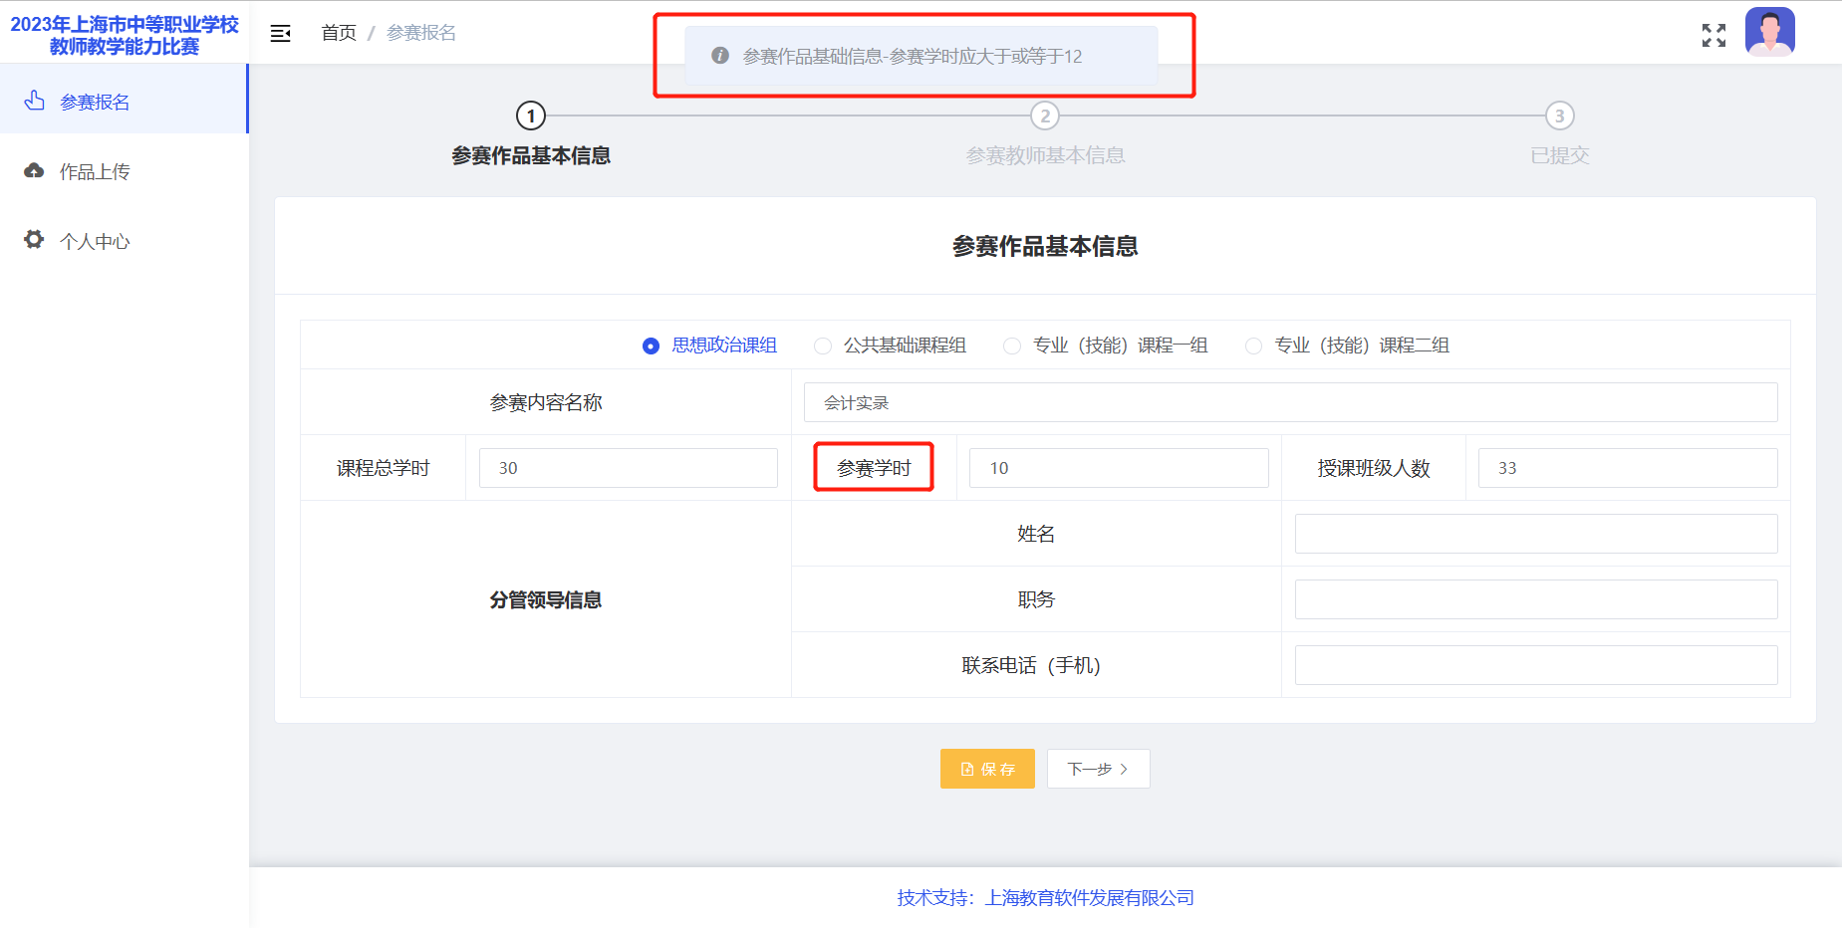
- 选择组别“专业（技能）课程一组”或“专业（技能）课程二组”，“专业名称”“专业代码”“原专业名称”“原专业代码”可下拉选择，其中“专业名称”“专业代码”参考《职业教育专业目录（2021年版）》及《2022年职业教育专业目录增补清单》，“原专业名称”“原专业代码”参考《中等职业学校专业目录（2010年修订版）》；如参赛专业为目录外专业请参考《职业教育专业目录（2021年版）》，并按照“专业大类-专业类-专业名称”的格式自行填写至“目录外专业（自填）”后的空格内，如下图。
- 选择组别“专业（技能）课程一组”或“专业（技能）课程二组”，“参赛学时”需≥16学时，如下图。
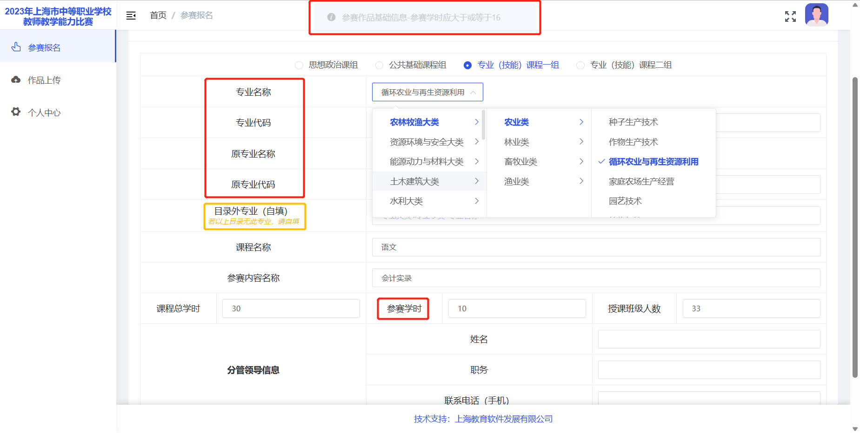
- 按提示填写学校分管领导的信息：姓名、职务、联系电话（手机）。

3．学校参赛报名—参赛教师基本信息
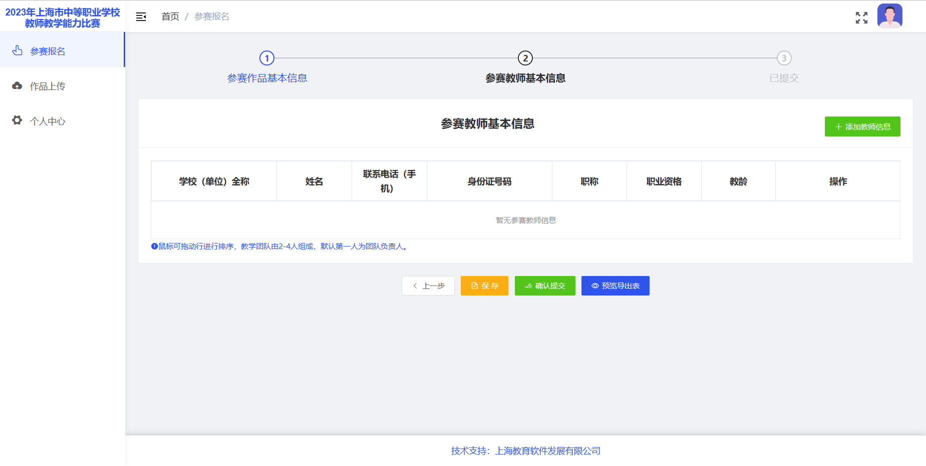
- 点击“添加教师信息按钮”，逐一添加参赛团队各位教师的相关信息，教学团队由2-4人组成，默认第一人为团队负责人，填报后系统自动✪标注，鼠标拖动行可进行排序调整，团队中至少1人具备高级专业技术职务或高级职业技能等级证书。
- “学校（单位）名称”，学校教师可以下拉选择学校名称，企业兼职教师可以自行输入单位全称。
- “教龄”应≥3年，如下图。
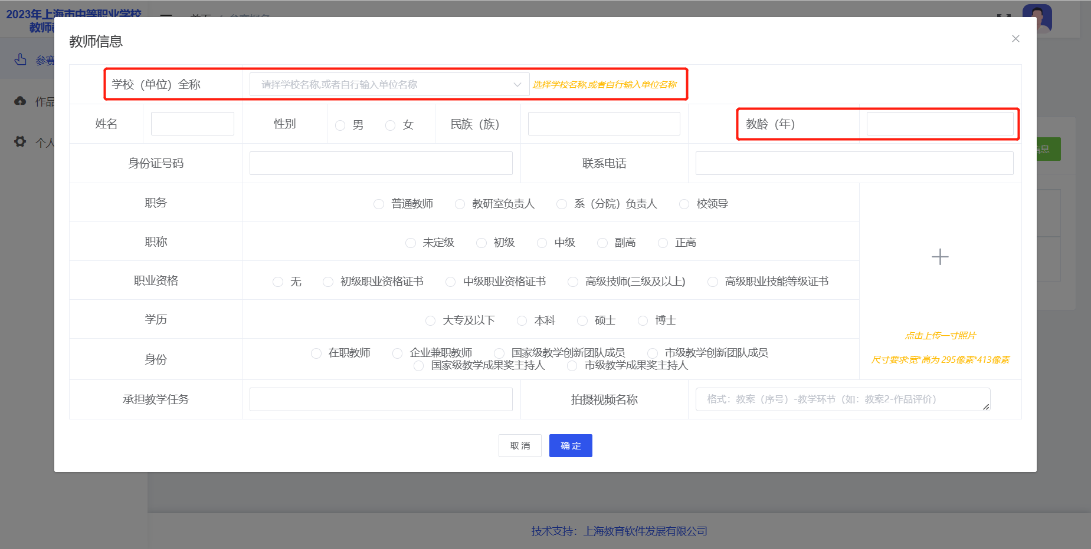
- “职称”，若选择“副高”或“正高”，需点击上传佐证材料，材料支持pdf、jpg、png格式的文件，且不超过100M，如下图。
- “职业资格”，若选择“初级职业资格证书”“中级职业资格证书”“高级技师（三级及以上）”或“高级职业技能等级证书”，需点击上传佐证材料，材料支持pdf、jpg、png格式的文件，且不超过100M，如下图。
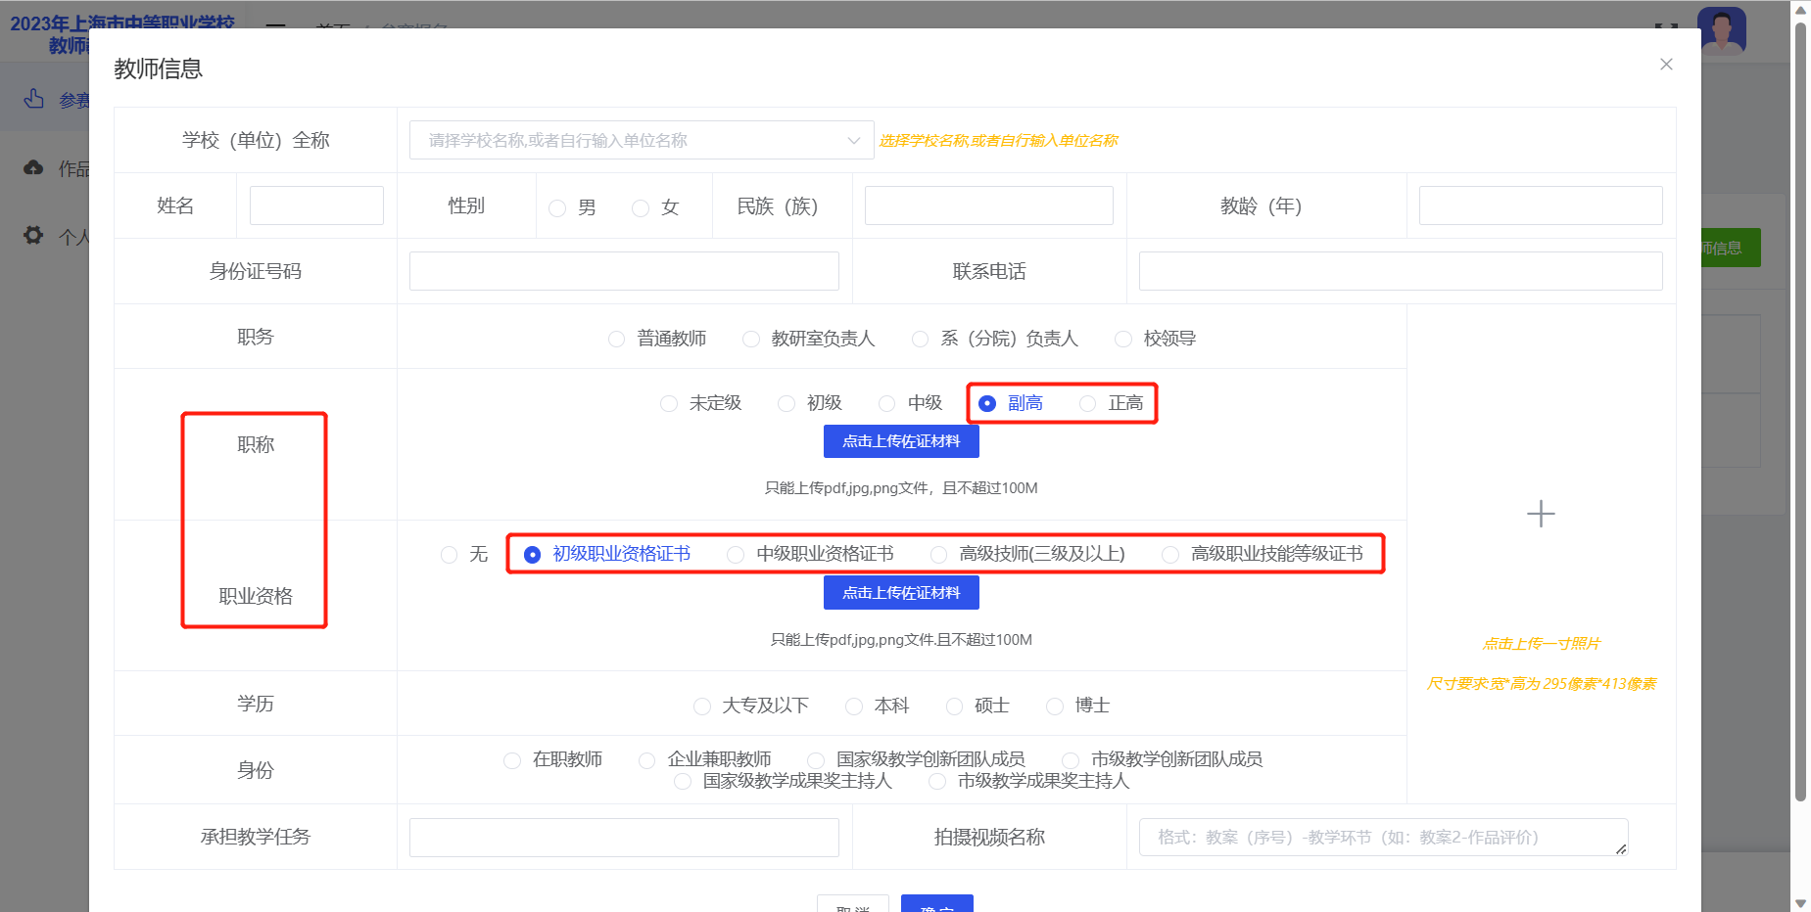
- 点击“+”上传参赛成员一寸报名照，照片尺寸要求：宽*高为 295像素*413像素。
- 拍摄视频名称，务必按照提示格式内容“教案（序号）-教学环节”填写。
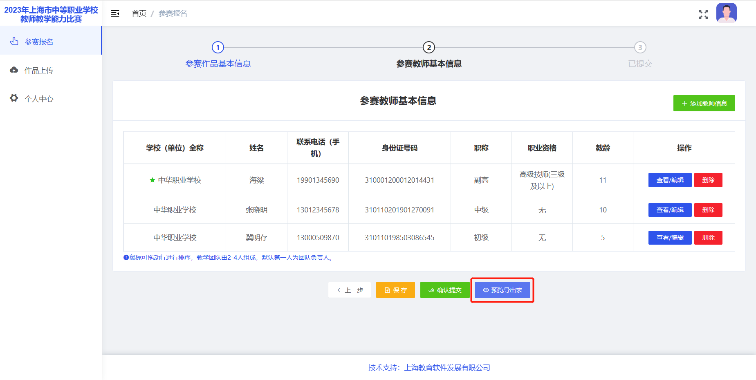
- 参赛团队所有教师基本信息填写完成后，请及时保存，并点击“预览导出表”按钮，仔细核对所填内容，如下图。
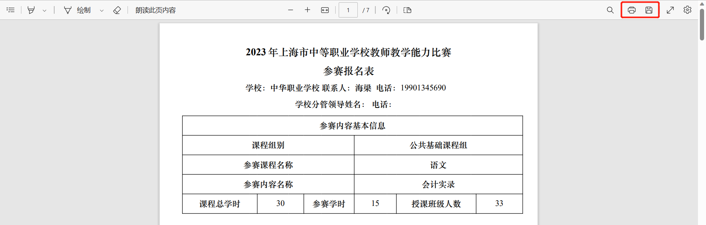
- 以上内容均确认无误后，点击“确认提交”按钮，一旦提交不可再编辑修改和自行撤回，如下图。
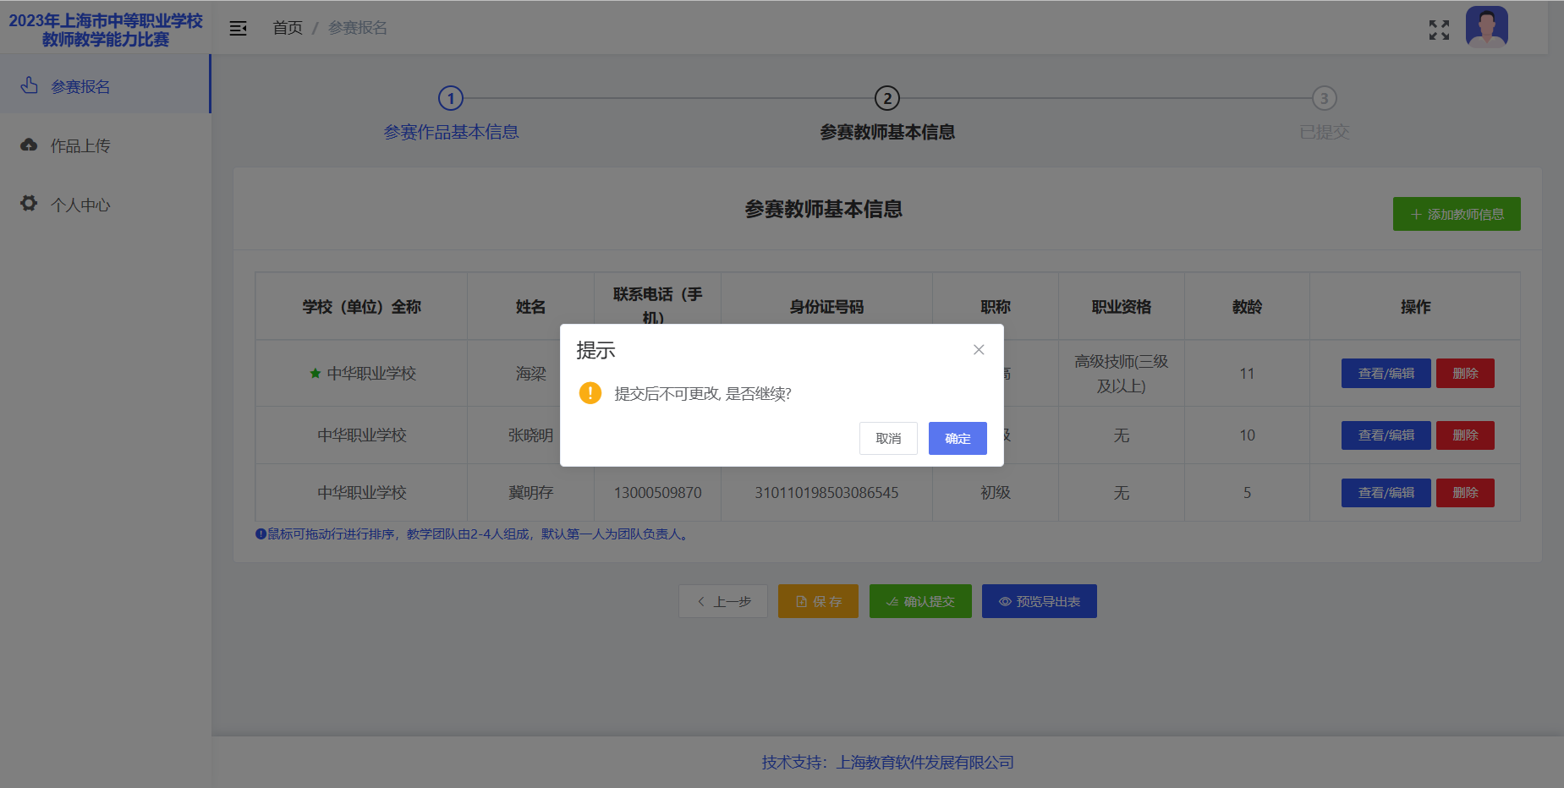

4．学校参赛报名—已提交
- 提交成功后，可以“查看填写详情”或“导出报名表”，其中每位团队成员均需按照实际情况，在打印出的纸质报名表上勾选“参赛承诺与说明”中罗列的相关内容，并签字和盖章，如下图。
- 学校项目分管领导或成员所在单位领导在打印的纸质报名表上逐人填写送选意见、签字，并在指定位置加盖学校或成员所在单位公章。
- 报名表加盖公章后于2023年4月30日前寄送至上海市教师教育学院（上海市教育委员会教学教研室），收件地址：静安区陕西北路500号，收件人：应宏芳，收件人手机：13795209195。
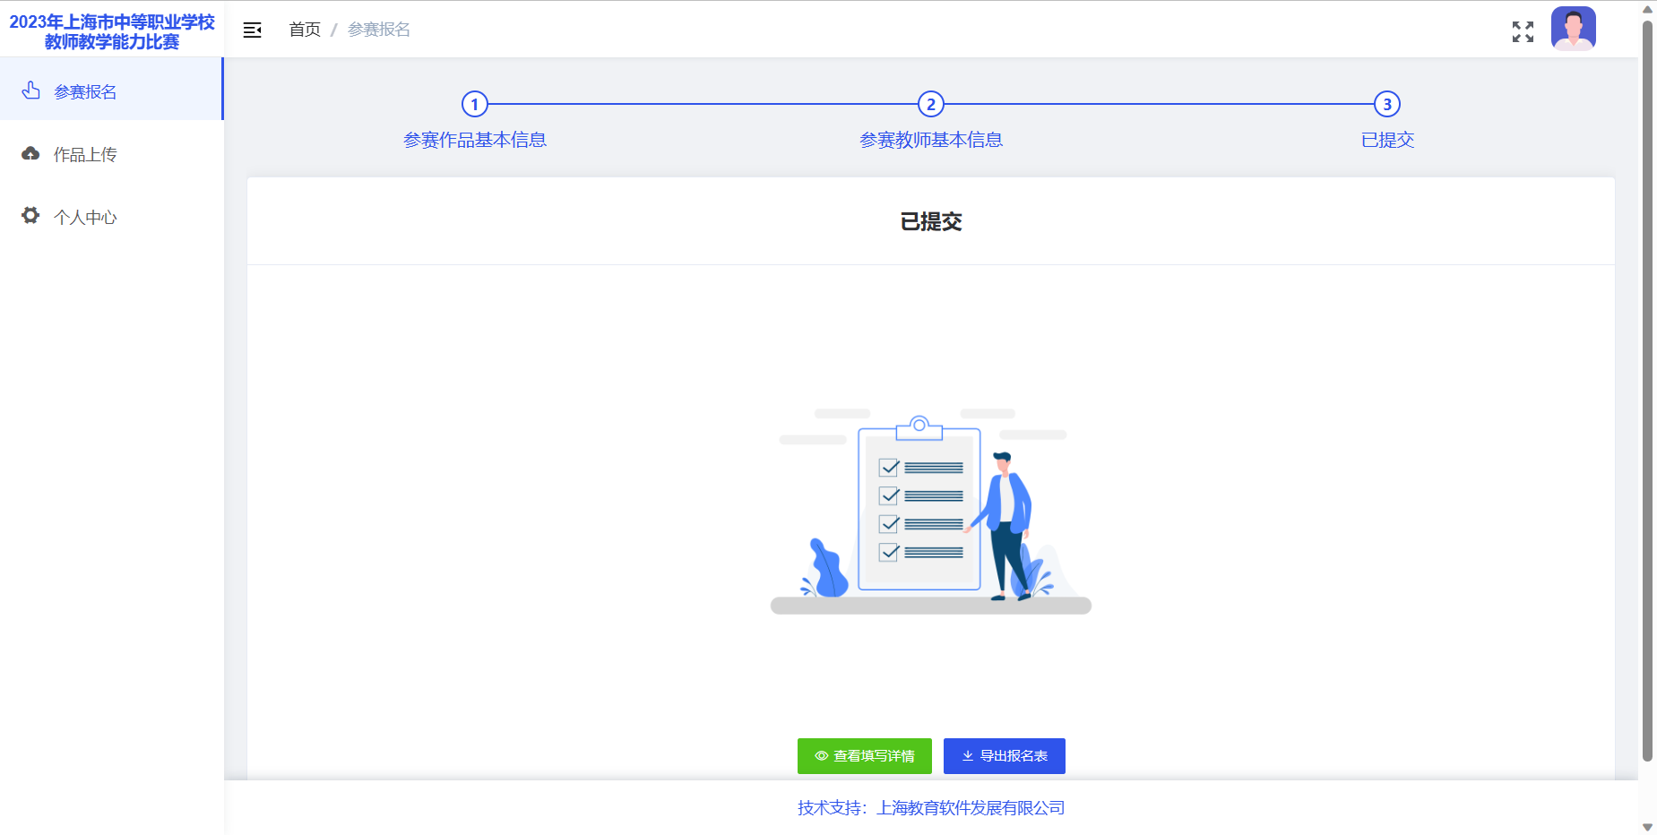
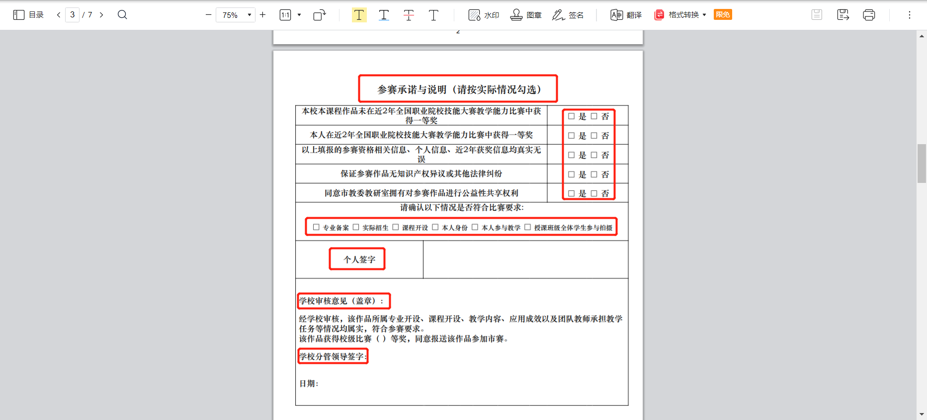

5．学校作品上传
- 文档材料包括：“参赛教案”“教学实施报告”“专业人才培养方案”“课程标准”和“教材选用程序说明”，点击“点击上传”按钮可分别上传，材料仅支持pdf格式，且不超过100M，如下图。
- “参赛教案”文件命名规则为“01作品名称+参赛教案”；
“教学实施报告”文件命名规则为“02作品名称+教学实施报告”；
“专业人才培养方案”文件命名规则为“03专业名称+专业人才培养方案”；
“课程标准”文件命名规则为“04课程名称+课程标准”；
“教材选用程序说明”文件命名规则为“05课程名称+教材选用程序说明”。
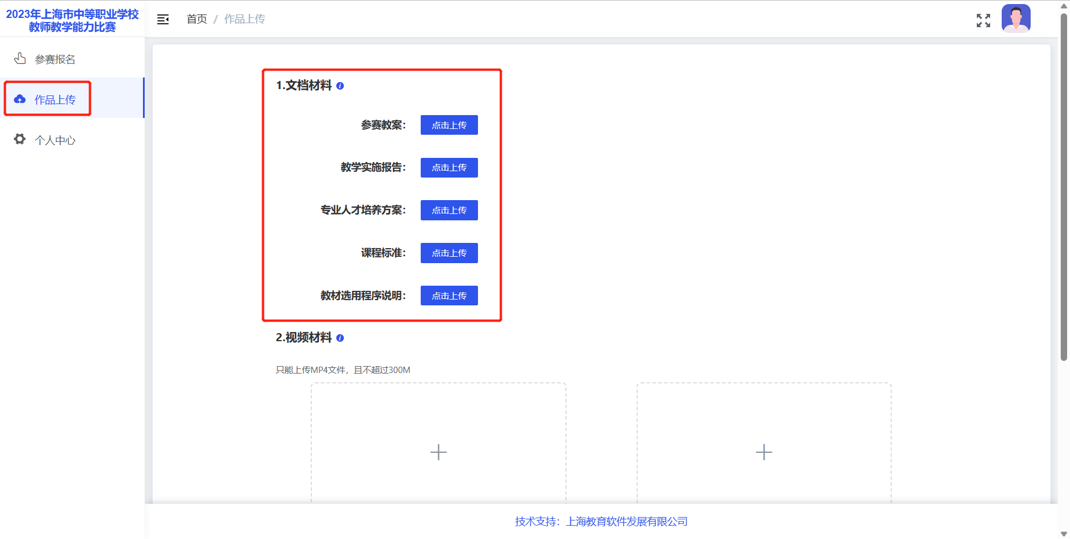
- 点击“+”逐一上传视频材料，视频材料个数以团队成员人数为准，视频仅支持MP4格式，且不超过300M，上传成功后显示缩略图/封面。每段视频文件以“教案序号+教案页码+教学环节名称”来命名（其中教案页码以教案 PDF 文件顶部显示的页码为准）。
- 以上作品内容上传成功且预览无误后，点击“提交”按钮，完成操作，如下图。
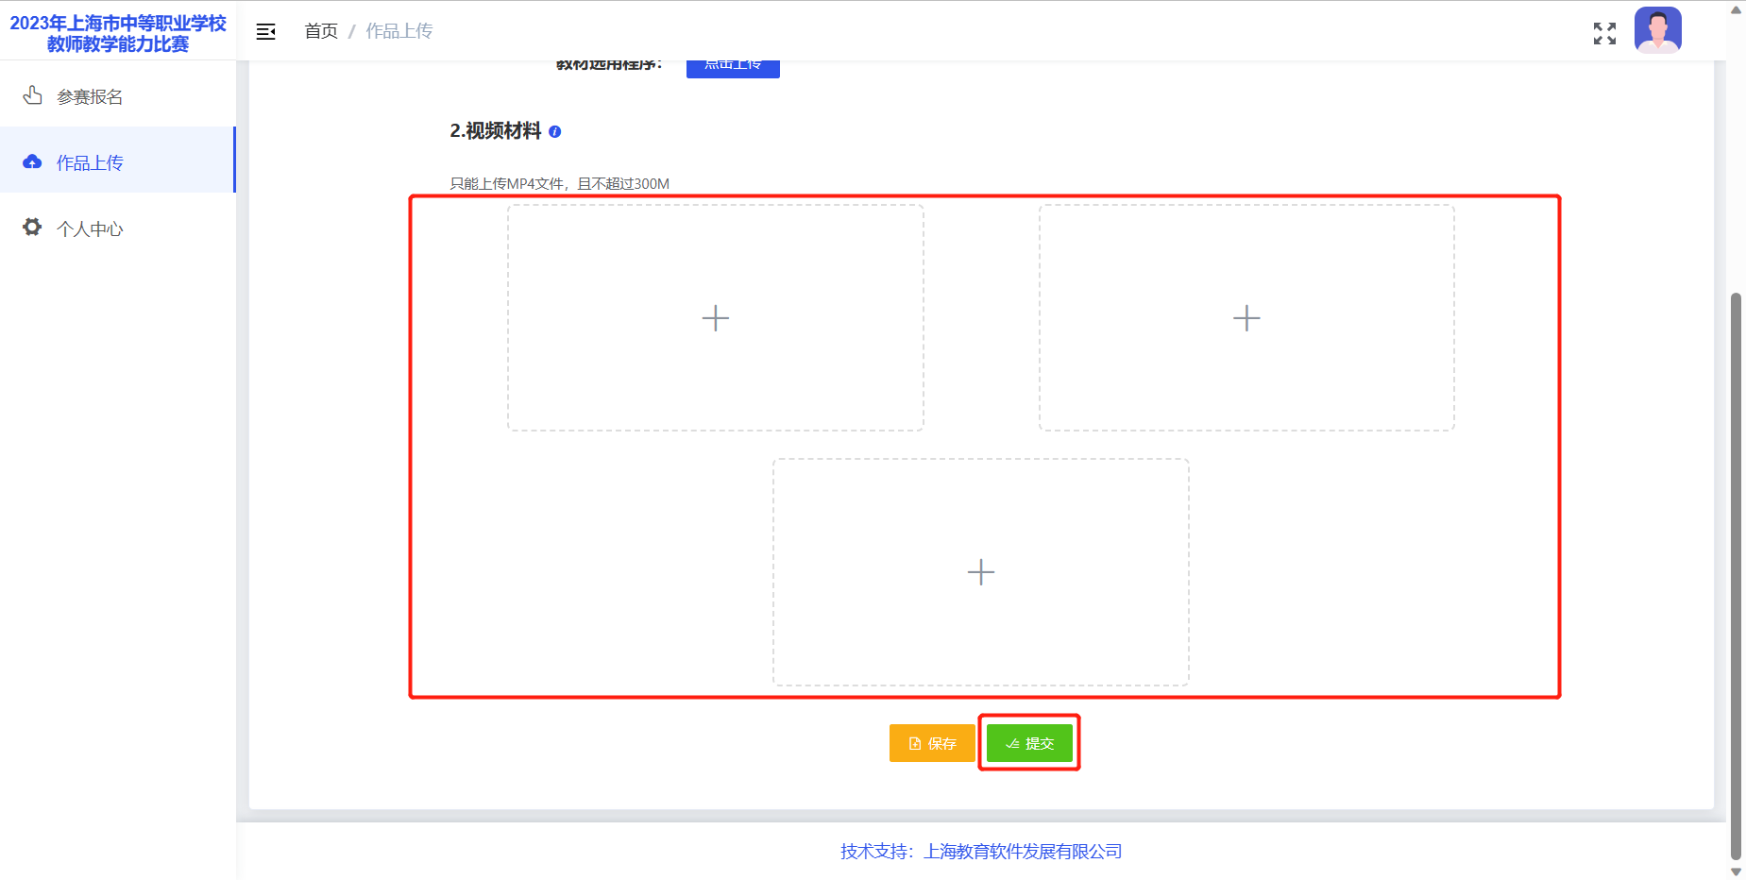

6．学校用户个人中心
- 学校用户个人中心可以查看账号信息或修改账号密码，如下图。
